Муниципальное бюджетное общеобразовательное учреждение

«Средняя общеобразовательная школа № 1»

городского округа Спасск-Дальний

Приморского края

Школьное научное общество «Млечный путь»

Всероссийский конкурс юных исследователей окружающей среды

имени Б.В. Всесвятского

Номинация: «Человек и его здоровье»

Влияние физических нагрузок на сон подростка

Исследовательская работа

Уникальность работы – 72%

Выполнили:

Обучающиеся 8 Б класса: Протасевич Варвара Андреевна

Шарапутдинова Анастасия Сергеевна

Руководитель: Орлова Оксана Геннадьевна, учитель биологии МБОУ СОШ № 1

г. Спасск-Дальний

2024

Оглавление
I | Введение………………………………………………………………….. | 3
II | Обзор литературы по теме исследования……………………………… | 5
Гл.1 | Подростковый возраст………………………………………………….. | 5
Гл.2 | Сон………………………………………………………………………… | 5
2.1. | Что такое сон……………………………………………………………... | 5
2.2. | Факторы, которые влияют на качество сна…………………………….. | 6
2.3. | Симптомы неполноценного сна………………………………………… | 7
2.4. | Что улучшает качество сна……………………………………………… | 7
Гл.3 | Действие спорта на сон………………………………………………….. | 7
Гл.4 | Спорт перед сном разрешен…………………………………………….. | 8
III | Методика исследований…………………………………………………. | 9
IV | Результаты исследований и их обсуждение………………………….. | 10
4.1. | Анализ результатов анкетирования...…………………………………... | 10
4.2. | Результаты измерений по улучшению качества сна……………… | 12
4.3. | Подбор упражнений упражнений для крепкого сна…………………... | 15
4.4. | Наши рекомендации по улучшению сна подростков………………… | 16
V | Выводы……………………………………………………………………. | 16
VI | Заключение……………………………………………………………….. | 17
VII | Список использованной литературы и электронных источников….… | 18

I. Введение
Сон играет важную роль в общем здоровье и благополучии человека. В современном обществе, где стресс, сидячий образ жизни и проблемы со сном становятся всё более распространёнными, изучение влияния физической активности на качество сна приобретает особую актуальность.
Актуальность темы. Наблюдая за собой, за одноклассниками и друзьями, мы видим, что в возрасте 13-16 лет наблюдается нестабильность сна и нарушение его качества. Нас заинтересовали вопросы особенностей сна и бодрствования у подростков и возможность его улучшения. Изучив литературу и статьи по данной проблематике, мы увидели, что проблема сна у подростков очень актуальна. За последнее время чрезмерная сонливость среди детей и подростков была признана серьёзной социальной проблемой. Специалисты, работающие с подростковыми группами, всё чаще учитывают гигиену сна при оценке функции бодрствования, а также анализируют имеющиеся данные о влиянии сна на поведение, настроение и работоспособность. Данные указывают на то, что дети и подростки испытывают значительную дневную сонливость в результате недостаточного сна или его нарушения.
Сон жизненно важен для людей любого возраста. Но именно в подростковом возрасте глубокое умственное, физическое, социальное и эмоциональное развитие требуют качественного сна. Сон приносит пользу мозгу и способствует развитию внимания, памяти и аналитического мышления. Это делает мышление более острым, распознавая наиболее важную информацию для закрепления изученного. Независимо от того, идет ли подготовка к экзамену, обычная работа на уроке или приобретаются профессиональные навыки, сон необходим подросткам [14].
Учитывая важность сна для работы мозга, легко понять, почему подростки, которые не высыпаются, склонны страдать от чрезмерной сонливости и недостатка внимания.
Длительная потеря сна может негативно повлиять на эмоциональное развитие, увеличивая риск конфликтов, а также более серьезных проблем с психическим здоровьем. Подростки, лишенные сна, чаще подвержены таким состояниям, как тревожность, депрессия, суицидальные мысли и поведение. Улучшение сна у подростков может сыграть роль в предотвращении и лечении этих состояний психического здоровья.
Согласно исследованиям, регулярная физическая активность помогает снижать время засыпания, улучшает продолжительность сна и повышает его качество. Физическая активность также способствует улучшению сонливости днём и уменьшению частоты пробуждений во время ночного сна. Регулярные занятия спортом способствуют высвобождению эндорфинов, что положительно сказывается на уровне стресса и общем эмоциональном благополучии [7].
Гормоны отвечают за чувство радости и удовлетворения, помогают снять стресс и улучшают настроение, что в конечном итоге положительно сказывается на спокойном сне. Увеличение уровня серотонина способствует нормализации циклов сна и повышает его качество.
Важно подбирать интенсивность физической активности в соответствии с физическими возможностями и предпочтениями каждого. Также при выборе вида и уровня физической активности следует учитывать индивидуальные особенности и консультироваться с врачом.
В статьях «Средства физической культуры в повышении функциональных возможностей организма» (Дешевых И.И., Добрынин С.В.), «Особенности регламентации жизнедеятельности при психоэмоциональном напряжении» (Крамской С.И. Амельченко И.А.), «Характеристика психологической подготовки спортсменов» (Коробейникова Е.И., Дьянова М.А.) авторы выделяют физическую культуру в качестве решения студенческого недосыпа. Крамской выделяет, что двигательная активность увеличивает длительность медленного сна [7]. Таким образом, можно сделать вывод, что связь между уровнем физической активности и качеством сна широко изучалась на протяжении многих лет. Но после анализа статей, мы поняли, что вопросы нарушения сна у подростков освящались меньше всего.
Актуальность выбранной темы исследования очевидна. Подростки часто имеют естественную склонность поздно ложиться спать из-за меняющихся биологических часов. Такие обстоятельства, как раннее начало занятий в школе и, выполнение домашних заданий, внеучебные мероприятия и общественная деятельность, могут мешать подросткам выспаться. В подростковом возрасте так же увеличивается время нахождения в гаджетах, в сети Интернет. Все это ведет к нарушениям эмоционального и физического здоровья и развития, влияет на принятие решений и поведение. «Подростковый возраст является критическим периодом для получения адекватного сна, так как сон может повлиять на когнитивные и аудиторные показатели и стрессоустойчивость», сказала Линдси Мастер, ученый-исследователь из штата Пенсильвания [14]. И мы решили разобраться, как же повлияют физические нагрузки на качество сна.
Гипотеза: Мы думаем, что на качественный сон больше всего влияет двигательная активность и умеренные физические нагрузки.
Цель: изучение влияния физических упражнений на сон человека и выявление механизмов этого влияния.
Задачи исследования:
  - Изучить основные факторы, влияющие на качество сна у подростков.
  - Изучить проблемы недостатка сна на здоровье.
  - Изучить влияние физических упражнений на сон.
  - Провести анкетирование подростков и анализ полученных результатов.
  - Провести эксперименты по изучению влияния упражнений для качественного сна.
  - Узнать, какие виды упражнения подходят для крепкого сна.
  - Разработать рекомендации по улучшению качества сна у подростков с использованием физических упражнений.

II. Обзор литературы по теме исследования
Глава 1. Подростковый возраст
Чтобы выявить влияние сна на подростков, мы, естественно, изучили особенности подросткового возраста. Ведь каждый возраст характеризуется своими психическими и физиологическими особенностями. И сон в разные возрастные периоды для человека имеет свои проявления.
Подростковый возраст – важный этап развития для каждого ребёнка, где отмечаются активные темпы роста, перемен в гормональном фоне. У подростков беспричинно возникает чувство тревоги, нестабильная самооценка. Подростки часто ранимы и вступают в конфликты. И нарушения сна в этот период еще более опасно, чем во взрослом возрасте.

Глава 2. Сон
  - Что такое сон
Прежде чем приступить к исследованию, мы изучили научную и учебную литературу о физиологии сна.
Сон – это состояние, при котором реакция организма на внешний мир сводится к минимуму. Вместе с этим сон – это и последовательность образов, которые формируются в мозгу человека, пока он находится в подобном состоянии [4].
Сон занимает треть нашей жизни. Если вы проживёте 90 лет, 30 из них вы проспите. Немало, правда? Это состояние является предметом исследований множества учёных по всему миру (неврологов, психологов, антропологов, социологов) [10].
Сон необходим для восстановления потраченных сил и энергии, укрепления нервной и иммунной системы, нормализации обмена веществ, снижения риска развития многих заболеваний, а недосып, как и лишний сон, вреден. Мы выяснили, что сон состоит из двух фаз:
Медленный сон. Наступает сразу после засыпания. Состоит из четырёх стадий. Общая продолжительность фазы Non-REM – около 90 минут. Дыхание спокойное, ровное, давление понижается, глаза сначала совершают медленные движения, а потом неподвижны, мозг малоактивен, тело расслаблено. Вы отдыхаете, восстанавливаете физические силы [4].
Быстрый сон. Следует за медленным сном и длится от 10 до 20 минут. Температура и давление повышаются, сердце бьётся чаще. Тело обездвижено, за исключением мышц, отвечающих за сердцебиение и дыхание. Под сомкнутыми веками быстрые движения совершают глазные яблоки (отсюда название – БДГ). Мозг активно работает. Вы видите сны.
Полифазный сон – это паттерн сна, при котором время сна разбивается на несколько коротких периодов вместо долгого отдыха один раз в сутки. При этом общая продолжительность сна существенно сокращается, а бодрствование увеличивается до 20-22 часов [5].

2.2. Факторы, которые влияют на качество сна
Затем, мы определили факторы, которые влияют на качество сна. Мы считали, что это физические нагрузки и отказ от гаджетов. Но в исследуемой литературе мы выделили еще ряд факторов [12] [8]:
Активное времяпрепровождение и нагрузки перед сном. Организму требуется некоторое время, чтобы подготовиться ко сну. Сделать это мгновенно не получится. А любые активности стимулируют его и не дают расслабиться, поэтому процесс засыпания откладывается на неопределенный срок.
Смещение времени бодрствования. Признаки бессонницы отмечают многие туристы, путешествующие по странам, где присутствует большая разница в часовых поясах. Схожие симптомы появляются у тех, кому приходится регулярно выходить на работу в ночную смену. Настройки биологических часов сбиваются.
Ссоры, конфликты, нервные потрясения. Любой стресс является стимулятором нервной системы. К тому же сильные переживания, связанные с ним, не только препятствуют спокойному засыпанию, но и подрывают общее самочувствие.
Пищевые привычки. Еще одним фактором, влияющим на сон, является употребление продуктов, содержащих кофеин, который препятствует синтезу гормона сна, к примеру, шоколад, крепкий кофе и чай, которые оказывают тонизирующее действие.
Прием лекарственных средств. Проблемы со сном проявляются в виде побочного эффекта при приеме ноотропов и нейролептиков, возбуждающих ЦНС, а также некоторых средств против аллергии.
Неподготовленное помещение для отдыха. Когда шторы на окнах недостаточно плотные, сквозь них пробивается естественный свет или отблески фонарей, что мешает быстро заснуть. Негативными причинами также являются духота и некомфортная температура в спальне. Согласно исследованиям, лучше всего человек высыпается при 16-18 градусах тепла в хорошо проветриваемой комнате.
Использование современных гаджетов. За 2 ч до сна начинает вырабатываться мелатонин, способствующий засыпанию. Компьютерные игры и фильмы в стиле экшн или хоррор нарушают этот процесс.
Так же мы выяснили нормы сна для людей разных возрастов:
• Малютки до 3 месяцев должны спать до 17 часов в сутки;
• Младенцы до года – от 12 до 15 часов;
• Маленькие дети до 2 лет – от 12 до 14 часов;
• Дошколята от 3 до 5 лет – от 10 до 13 часов;
• Учащиеся младших классов до 13 лет – от 9 до 11 часов;
• Подростки от 14 до 17 лет – от 8 до 10 часов;
• Юноши и девушки от 18 до 25 лет, как и взрослые люди – от 7 до 9 часов;
• Группа пожилых людей старше 65 лет – от 7 до 8 часов.
Из этой статистики определили, что подростки должны отводить на сон до 10 часов. И поняли, что мы недосыпаем.

2.3. Симптомы неполноценного сна
Полноценный сон – важная составляющая для полноценного течения этих процессов, и появление любых симптомов, указывающих на расстройства сна, можно считать тревожными. Родители должны насторожиться при появлении следующих симптомов [15]:
- Сон подростков продолжается 5-6 часов;
- Отсутствует режим дня, и когда наступает время спать, подростки предпочитают проводить время за компьютером, доделывать уроки, листать социальные сети и новостные ленты или смотреть сериалы по ночам;
- Повышенная утомляемость. Даже не выспавшийся взрослый не отличается повышенной работоспособностью, что уж говорить о подростках.
- Способствовать появлению таких симптомов может и повышенные учебные нагрузки на подростков: впереди контрольная работа, зачет или соревнование, к которому нужно готовиться, а еще текущие уроки. Стресс и давление ответственности не только не будут способствовать полноценному сну, но и обеспечат появление других неприятных симптомов.

2.4. Что улучшает качество сна?
Мы выяснили, что качество сна улучшают множество факторов.
- Соблюдать режим (в выходные и в каникулы так же)
- Не переедать на ночь
- Обязательно заниматься спортом
- Не заниматься спортом за 2 часа до сна
- Отказаться от кофеиносодержащих напитков
- Соблюдать режим питания и следить за рационом
- Устраивать ежедневные прогулки на свежем воздухе
- Не злоупотреблять использованием гаджетов
- Минимум за 30 минут до сна проводить время с тихой, спокойной обстановке
Но самые главные - это отказ от гаджетов перед сном, соблюдение режима дня, правильное питание и физические нагрузки.
Изучив статьи про влияние сна на физиологическое и психологическое состояние человека и особенно подростков, мы поняли, что нам нужно что-то изменить в организации нашего режима дня и бодрствования. Из статей Крамского, Колосова В.П., Снигура О.И., Давыдова А.Д. мы выяснили влияние физических упражнений на сон [6] [7] [13] [3].

Глава 3: Действия спорта на сон
- Высокая активность удлиняет медленную фазу сна, на протяжении которой восстанавливаются физические ресурсы организма. При регулярных спортивных тренировках сон становится более полноценным и освежающим.
- Спорт – лучший способ снятия стресса; он помогает достичь спокойного
эмоционального состояния и позволяет быстрее засыпать.
- Когда человек регулярно и умеренно занимается спортом, его потребность в долгом сне уменьшается, и у него исчезает желание прикорнуть на часок-другой после обеда.
- Занятия способствуют снижению веса, а это помогает в избавлении от храпа и синдрома обструктивного апноэ сна.
- Активный образ жизни – это залог здоровья на долгие годы и профилактика множества болезней, которые в среднем и пожилом возрасте часто становятся причиной бессонницы.
Во время глубокого медленного сна в мозге выделяется соматотропин. Соматотропин — гормон-анаболик, он увеличивает мышечную массу и повышает выносливость. А лишение сна, в свою очередь, ведет к усилению выработки кортизола и других гормонов стресса, которые разрушают мышечную ткань и ухудшают спортивные показатели.
Но есть правила, которые необходимо соблюдать при физических нагрузках:
Не занимайтесь до упаду: если нагрузки будут слишком велики, у вас появится усталость и сонливость на протяжении дня, а ночью вам будет мало отведенных для отдыха часов. В то же время, «халтурить» тоже не следует. 30-45 минут 4-6 раз в неделю – вот оптимальный режим занятий для улучшения сна.
Бокс, тяжелая атлетика, метание ядра – не лучший выбор, если вы хотите хорошо спать. Оптимально выбирать аэробные нагрузки средней тяжести, например, бег, плавание, велосипед, активные игровые виды спорта [2].

Глава 4: Спорт перед сном разрешен
Наиболее благоприятное время для занятий – 3-4 часа до сна, то есть 18-19 часов вечера. Но непосредственно перед «отбоем» нагрузки не рекомендуются, это может помешать засыпанию. Спорт и сон благотворно влияют друг на друга. Даже если на случай бессонницы, регулярные физические упражнения сравнимы по своему успокаивающему эффекту с современными снотворными и транквилизаторами. Заниматься спортом нужно, даже если у подростков и вовсе нет проблем со сном. Спорт перед сном или в другое время – самый верный путь к обретению здорового тела, ясного разума и красоты.
Все знают, что правильные спортивные нагрузки способствуют улучшению сна, но подростки, привыкшие жить по схеме «школа – еда – отдых», предпочитают искать отговорки об отсутствии свободного времени, нежели менять свою жизнь. На самом деле, если это действительно захотеть, можно выделить по полчаса 4-6 раз в неделю не составит никакого труда.
Интенсивные тренировки за один-два часа до отхода ко сну нарушают терморегуляцию организма — ключевой процесс, который наряду с выработкой гормона сна мелатонина влияет на качество сна [3].
Комфортнее всего мозг чувствует себя при пониженной температуре. Поэтому, если температура тела повышается, например, из-за интенсивных физических упражнений и недостаточного отдыха, качество сна будет страдать.
Высокоинтенсивные тренировки также затрудняют процесс перехода ко сну, потому что увеличивают частоту сердечных сокращений. Эффект от таких тренировок проявляется и после засыпания: увеличивается продолжительность REM-сна –стадии быстрого сна, которая важна для консолидации памяти, развития мозга и других неврологических процессов и которая должна оставаться короткой. При умеренно-интенсивной тренировке вам должно быть трудно дышать, но вы должны спокойно говорить. Идеально подойдут бодрая ходьба, неспешная езда на велосипеде, пилатес или тренировки с эластичными лентами. По некоторым исследованиям, особенно полезной перед сном может быть йога.

III. Методика исследований
Для решения поставленных задач мы использовали следующие методы исследования:
- теоретический: анализ, синтез и обобщение учебной, психологической и специальной литературы по исследуемой проблеме;
- эмпирический: эксперимент, наблюдение [1];
- статистический: методы математической статистики, хронометрирование, анализ и сравнение результатов эксперимента.
Был проведен анализ статей и докладов, опубликованных по теме исследования. Необходимые статьи мы искали по ключевым словам, «физическая активность», «подростки», «сон». Было проанализировано 43 статьи, расположенных на различных ресурсах: КиберЛенинка, eLibrary.ru, и другие.
Визуальное наблюдение показало, что многие подростки среди учебного дня чувствуют себя уставшими, не выспавшимися, часто лежащими на парте. Часто ребята говорят, что хотят спать днем, не усваивают учебный материал, потому что чувствуют упадок сил даже после ночи.
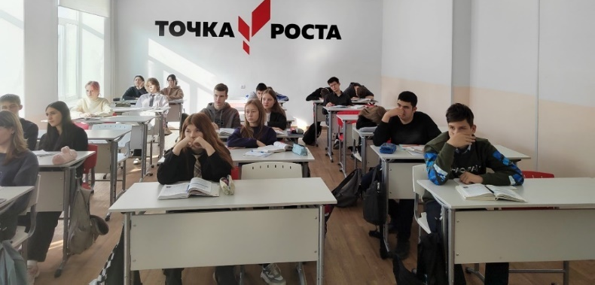

В ноябре 2024 года было проведено анкетирование среди учащихся 8-9 классов МБОУ СОШ № 1. Для проведения опроса была разработана анкета, расположенная на Google- диске. В анкетировании приняло участие 47 человек.
Цель данного анкетирования: выявить особенности организации сна у подростков нашей школы.
После выявления основных причин недосыпания, был проведен ряд измерений с учащимися 8-9 классов по изучению влияния физических нагрузок на сон подростков.

Измерение № 1
Цель измерения: выявить наиболее важную причину, которая будет повышать качество сна.
Мы собрали подростков и разделили их на пять групп по три человека. Первая группа – контрольная. Они соблюдали свой обычный режим без каких-либо изменений. Вторая группа подростков соблюдали правильный режим дня (им был предложен примерный распорядок дня). Третья группа правильно питалась (им было предложено примерное меню правильных блюд на неделю). Четвертая группа отказались от гаджетов (оказалось самым сложным). Пятая группа занималась спортом.
Измерения шли неделю и каждый день ребята отмечали время начала сна и время пробуждения, а также описывали количество и качество сна.

Измерение № 2
Цель измерения: выявить какое время занятиями спортом будут лучше влиять на качество сна.
В ходе второго измерения мы разделили подростков на три группы. Первая группа занималась спортом утром, а вторая группа—вечером. Третья группа была контрольной. На это измерение так же ушла неделя. Ребятам было предложены одинаковые виды упражнений. И заниматься им всем предложено было 30 минут.

Измерение № 3
Цель измерения: выявить наиболее подходящие виды упражнений для улучшения сна.
В ходе третьего измерения мы разделили подростков на 2 группы. Первая группа занимались активными упражнениями, а вторая – спокойными. Выбор упражнений мы оставили за ребятами. Первая группа выбрала бег, а вторая группа – упражнения из йоги. Мы им сообщили, что для точности измерения каждый из них должен заниматься в 19:00. Первая группа занимается 40 минут, а вторая – 20 минут. Все ребята должны были отмечать качество сна
До начала проведения измерения и после окончания ребята отмечали качество сна, время засыпания и просыпания.
Статистическая обработка данных проводилась с использованием методов описательной статистики и с помощью пакета программ Microsoft Office.

IV. Результаты исследований и их обсуждение
  - Анализ результатов анкетирования
После проведения анкетирования у ребят 8-9 классов, было подсчитано количество участников с нарушением качества сна. Результаты анкетирования представлены в графиках:

1 вопрос: Во сколько вы просыпаетесь? | 2 вопрос: Какое самочувствие вы испытываете утром после сна?
3 вопрос: Во сколько вечером вы ложитесь спать? | 4 вопрос: Чем занимаетесь перед сном?
5 вопрос: Как часто просыпаетесь ночью? | 6 вопрос: Хочется ли вам спать днем?

7 вопрос: Чувствуете ли вы усталость днем?

По результатам анкетирования нами выявлено, что сон большинства опрашиваемых некрепкий и некачественный. Это доказывают полученные результаты. Большинство ребят ложатся спать с 23.00 до 01.00, а просыпаются в период с 7.00 до 7.30. Основное количество подростков перед сном или гуляют (около 43%) или «сидят» в гаджетах (35%), а утром 46 – 53% чувствуют усталость. За ночь целых два раза 58% опрашиваемых просыпаются и хотят спать днем 71 % 9классников и 68% 8классников.
Анализируя полученные данные, мы поняли, что ребята не придерживаются правильного распорядка сна, хотя знают рекомендуемое время отхода ко сну. А отсутствие полноценного сна, естественно, затрагивает многие аспекты здоровья подростков: ребята часто хотят спать, они невнимательные, внимания постоянно рассеянное, плохо спят ночью. Наши выводы совпадают с рекомендациями врачей и исследователей по отношению к нарушениям здоровья из-за плохого сна:
- рассеянность, нарушение концентрации внимания. Ведь длительное отсутствие полноценного сна может повлиять на способность решения каких-то задач и принятия необходимых решений;
- нарушение памяти;
- неряшливый внешний вид (например, появление угревой сыпи, тусклость кожи и волос);
- перемены настроения, раздражительность и даже агрессия. Такое поведение может отразиться на общении со сверстниками;
- хроническое недосыпание можно рассматривать как предрасполагающий фактор для развития весьма серьезных и опасных патологий (болезни сердца и сосудов, мигрени, головокружения и др.);
- ученые нашли связь между расстройствами сна и пищевым поведением;
- дефицит сна – прямой путь к депрессии. Со временем подростки могут потерять интерес не только к учебе, но и к любимым увлечениям [15] [11].

Еще мы сделали вывод, что ученики 9 классов испытывают больше проблем со сном, чем ученики 8 классов. Это, вероятно, зависит от того, что 9классники много тратят время на подготовку к экзаменам и неправильно распоряжаются режимом сна и бодрствования.

4.2. Результаты измерений по улучшению качество сна
Мы выяснили, что качество сна улучшают множество факторов.
Но самые главные - это отказ от гаджетов перед сном, соблюдение режима дня, правильное питание и физические нагрузки.
Мы решили проверить, так это или нет через ряд измерений.

Измерение № 1
Цель измерения: выявить наиболее важную причину, которая будет повышать качество сна.
Измерения шли неделю и каждый день ребята отмечали время начала сна и время пробуждения, а также описывали количество и качество сна. Анализ результатов данного измерения показал, что даже за неделю у многих ребят улучшилось качество сна, они стали менее раздражительными и меньше испытывали усталость посреди дня.

Вывод измерения № 1: Результаты этого измерения показали, что больше влияние на улучшение сна показывает спорт. В группе ребят, которые занимались спортом, качество сна улучшилось на 75%. Хотя можно так же отметить группу, которая обходилась без гаджетов. У них так же произошло улучшение сна. Но отказ от работы с гаджетами не совсем реален, так как их мы используем для учебы и работы, а не только для игр.

Измерение № 2
Цель измерения: выявить какое время занятиями спортом будут лучше влиять на качество сна.
В ходе измерения № 2 ребята так же вели наблюдения и ежедневно отмечали свое самочувствие днем и качество сна ночью. После анализа результатов было выявлено, что время суток не очень влияло на сильное изменение сна. Но по сравнению с контрольной группой – занятия физическими нагрузками улучшили качество сна ребят. Ребята, занимавшиеся спортом, отметили, что реже стали просыпаться по ночам и легче засыпать.

Вывод измерения № 2: Результаты этого измерения доказали, что время проведения физических нагрузок не особо влияет на качество сна. Можно заниматься утром или вечером, результат практически одинаковый. Но так, как мы все учимся в первую смену, нам, естественно, удобнее заниматься физическими упражнениями в вечернее время.

Измерение № 3
Цель измерения: выявить наиболее подходящие виды упражнений для улучшения сна.
В ходе третьего измерения мы получили следующие результаты: 81% ребят, которые выполняли спокойные упражнения засыпали гораздо быстрее тех, ребят, которые выполняли активные упражнения.

Вывод измерения № 3: В результате этого измерения было доказано, что спокойные упражнения сказываются более положительно на сон, чем активные. А вот время занятий не сильно влияет на качество сна. Можно заниматься хоть 20 минут, хоть 40.

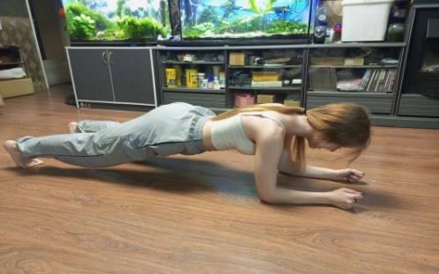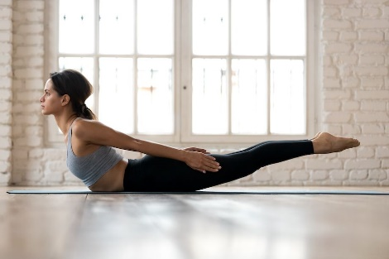

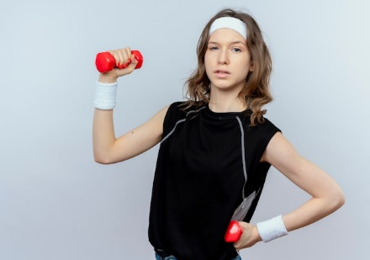

4.3. Подбор упражнений для крепкого сна

Методом подбора упражнений, мы выявили самые подходящие для активизации физической активности и улучшения качества сна. Пока группы выполняли задания по изучению качества сна, мы сами на себе испробовали ряд упражнений. Наши упражнения были и из системы йоги, и из системы пилатеса и стрейчинга. Но нам больше понравился эффект от представленных ниже упражнений [9].

1. «Черепашка на спине»  Исходное положение - лежа на спине, расслабленно, не запрокидывая голову, а слегка подтянув подбородок к груди, так чтобы чувствовать напряжение шейного отдела позвоночника.  Мягко подтяните ноги к груди, обхватив их руками. Ноги не должны быть напряжены. Делайте глубокий вдох, задерживайте на секунду дыхание, полный выдох. Старайтесь дышать не грудью, а животом, хорошо ощущая, как на вдохе напрягаются и расслабляются мышцы поясничного отдела позвоночника. Повторите вдох-выдох пять раз. | 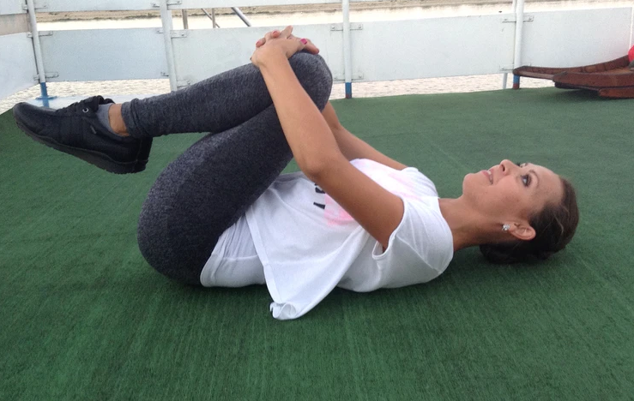
2. «Цапля на спине»  Из предыдущего положения мягко вытяните вперед одну ногу, положив пятку на пол или постель. Вторую оставив прижатой к груди, придерживая ее руками. Сделайте пять вдохов и выдохов.  Повторите со второй ногой. | 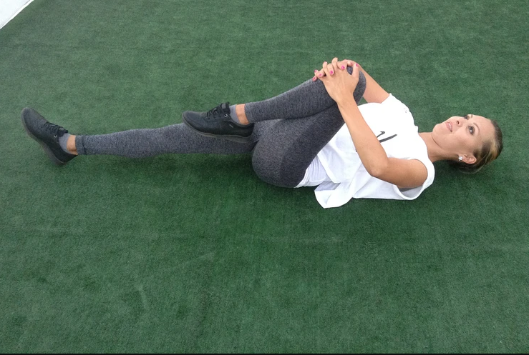
3. Скрученный шпагат.  Постарайтесь дотянуться коленом ноги до пола на противоположной стороне. Если не получается - положите ногу на колено другой ноги. Можно просто поставить ступню за колено, как бы скрестив ноги.  В таком скрученном положении сделать пять глубоких вдохов и выдохов. Не забывайте на пару секунд задерживать дыхание между вдохами-выдохами. И помните - дышать нужно животом, а не грудью.  Поменяйте ноги. Сделайте еще пять вдохов и выдохов. | 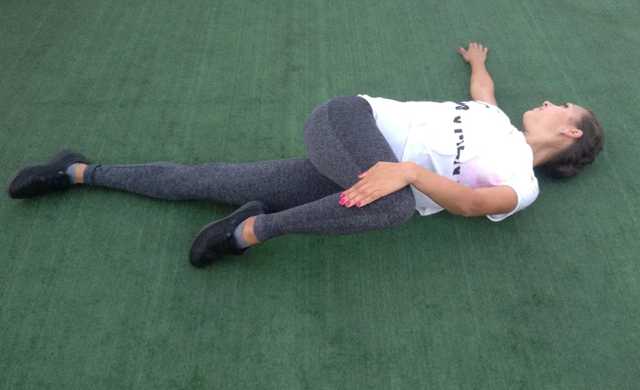
4. Крученая растяжка.  Сядьте, максимально широко, насколько позволяет растяжка, раскиньте ноги, выпрямите спину. Если не получается выпрямить спину, можно подложить под ягодицы валик из одеяла или подушку, чтобы создать опору. Старайтесь, чтобы спина была максимально прямая. Аккуратно повернитесь влево, положив одну руку между ног, а вторую - за левую ногу, как бы опираясь на них. Сделайте пять вдохов и выдохов. Аккуратно повернитесь вправо, повторив процедуру с дыханием. | 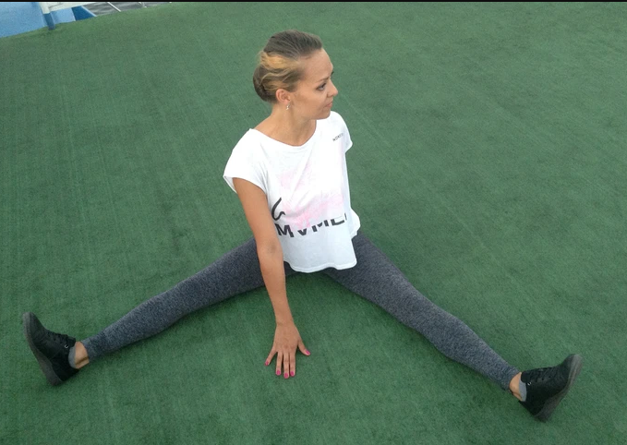
5. «Ноги отъезжают...»  Сядьте, согните ноги, прижмитесь к ним животом и обхватите бедра руками. Старайтесь, чтобы спина при этом была прямая. Медленно начинайте выпрямлять ноги, слегка препятствуя им руками. Выпрямите настолько, насколько позволяет растяжка - не надо напрягаться, упражнение должно быть комфортным. Можно оставить колени чуть согнутыми. Попробуйте обхватить ступни ладонями. Если не получается - то начните с обхвата голеней. Замрите, сделайте пять вдохов и выдохов. | 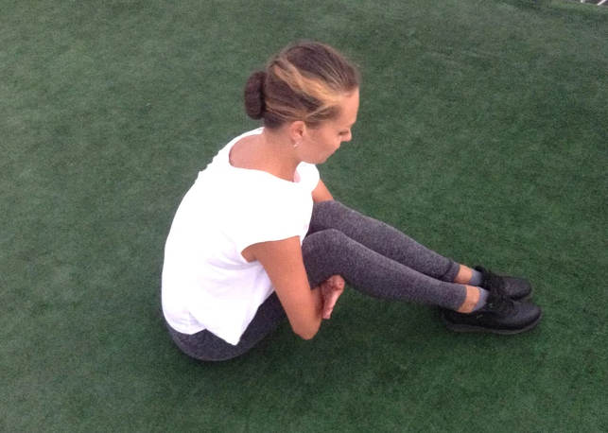

Такие упражнения не травмируют позвоночник, плавно и мягко тренируют мышцы, насыщая кровь кислородом. Хороший сон гарантирован. Эти упражнения мы предложили ребятам, которые нам помогали в проведении экспериментов. Они отметили, что для данных упражнений не нужна специальная спортивная подготовка, их легко выполнять дома без особого инвентаря и на них не нужно тратить большое количество времени. Одноклассники отметили, что если постоянно выполнять данный комплекс упражнений, то сон улучшается, становиться более глубокий и спокойный и, в течение дня нет большой усталости. Эти упражнения оказались самыми подходящими в динамически меняющейся жизни подростков. Нашим родителям тоже понравился этот комплекс.

4.4. Наши рекомендации по улучшению сна подростков
Опираясь на изученный материал о сне подростков, об особенностях подросткового возраста и влиянии упражнений, мы подготовили следующие рекомендации по улучшению сна для ребят подросткового возраста.
Наши рекомендации:
- Не менее 5 раз в неделю выполнять комплекс представленных упражнений.
- Упражнения выполнять хотя бы за два часа до сна.
- Упражнения выполнять в спокойном темпе.
- На комплекс всех упражнений отводить хотя бы 30 минут.
- Стараться ложиться спать не позже 23.30.

V. Выводы

Исходя из задач нашего исследования можно сделать следующие выводы:

Основными факторами, влияющими на качество сна у подростков, являются активное время и нагрузки перед сном; смещение естественных биоритмов; стресс, большие нагрузки и нервные потрясения, и бесконтрольное использование современных гаджетов.

Недостаток сна вызывает повышенную утомляемость, нарушение режима дня, некачественный сон; стресс, раздражительность и рассеянность; появляются проблемы с памятью, нарушения концентрации внимания и даже более серьезные проблемы.

На улучшение качества сна влияет физическая активность, которая удлиняет медленную фазу сна и позволяет быстрее засыпать. При регулярных спортивных тренировках сон становится более полноценным и спокойным. Когда человек регулярно и умеренно занимается спортом, его потребность в долгом сне уменьшается, и у него исчезает желание спать днем.

По результатам анкетирования нами выявлено, что сон большинства опрашиваемых некрепкий и некачественный. Это доказывают полученные результаты. Большинство ребят ложатся спать с 23.00 до 01.00, а просыпаются в период с 7.00 до 7.30. Основное количество подростков перед сном или гуляют (около 43%) или «сидят» в гаджетах (35%), а утром 46 – 53% чувствуют усталость. За ночь целых два раза 58% опрашиваемых просыпаются и хотят спать днем 71 % 9классников и 68% 8классников.

В ходе экспериментов было установлено, что физическая активность действительно положительно влияет на качество сна подростков независимо от времени их проведения (утром или вечером).

Подобранные в ходе экспериментов упражнения, действительно улучшили период засыпания и продолжительность сна у 74% участников.

Разработанные рекомендации отработаны нами, просты и применимы для всех.

VI. Заключение
Подростковый возраст – важный этап развития каждого ребенка. В этот период идет не только активное физиологическое созревание, но и наблюдается социальный переход от детства к взрослости. Все это ощутимо влияет на сон подростка и его качество. Учителям и родителям необходимо учить школьников правильно организовывать и распределять личное время и время на подготовку домашнего задания, обязательно говорить о важности полноценного сна, который способствует восстановлению сил и энергии человеческого организма. Это поможет подросткам легче адаптироваться к учебному процессу и организовать оптимальный режим труда и отдыха в новых условиях. Лучше всего влияют на сон физические упражнения, двигательная активность, но несмотря на это, нужно соблюдать и подбирать упражнения, которые не будут давать сильных кардио-нагрузок. Данным исследованием, мы подтвердили нашу гипотезу.

Таким образом проведенное нами исследование позволяет сделать вывод о действительной пользе физических упражнений на улучшение качества сна подростков, что позволяет улучшить их физическое и психологическое состояние. Хочется выразить благодарность одноклассникам и ребятам 9 класса, которые согласились принять участие в наших экспериментах. Ведь это было действительно непросто, особенно отказаться на неделю от гаджетов.

Однако окончательно говорить о действенности предложенного комплекса упражнений преждевременно. Так как количество испытуемых по сравнению с общим количеством подростков в школе носит небольшой процент, мы решили провести дополнительные исследования данного комплекса упражнений на всех учениках 8-9 классов. Так же в нашем исследовании мы не учитывали ребят со специальной физической подготовкой (спортсменов). Наш комплекс упражнений дал хороший результат на ребятах, которые вообще не занимались спортом. Теперь нам предстоит изучить воздействие данного комплекса на сон ребят-спортсменов.

Cписок использованной литературы и электронных источников
- Базанов А.Н. Двигательная активность студентов в течение недели // Педагогико–психологические и медико– биологические проблемы физической культуры и спорта. –2021. – №16 (3). – С. 68–72. Б01: 10.14526/2070–4798–2021–16–3–68–72;
- Бузунов Р.В. Спорт и сон. Как правильно заниматься спортом, чтобы хорош спать [электронный источник: https://buzunov.ru/blog/sport-i-son-kak-pravilno-zanimatsja-sportom-chtoby-horosho-spat/ ] (дата обращения 09.11.2024)
- Давыдов А.Д. Влияние физической активности на качество сна // Наука через призму времени.-2023.-№6 (75) [электронный источник: http://www.naupri.ru/journal/3696 ] (дата обращения 06.11.2024)
- Зильбернагль С. Наглядная физиология/ С. Зильбернагль, А. Деспопулос ; пер. с анг. – 4е изд. – М.: Лаборатория знаний, 2023. – 424 с.: ил. – (Наглядная медицина)
- Катуржевская Д. Что такое сон и почему нам снятся сны: научный разбор [электронный источник: https://trends.rbc.ru/trends/social/624590819a7947d29d52520a ] (дата обращения 06.11.2024)
- Колосов В.П. Физическая активность и здоровье студенческой молодѐжи/ В.П. Колосов, А.В.Лейфа, Ю.М. Перельман, К.Н.Сизоненко – Владивосток: Дальнаука, 2007.–221с.
- Крамской С.И. Амельченко И.А. «Особенности регламентации жизнедеятельности при психоэмоциональном напряжении» /Проблемы и перспективы развития физической культуры и спорта в современных соцально-экономических условиях. стр 151 Сборник докладов XVII международной научно-практической конференции (г. Москва, 6–7 июня 2024 г.) Москва Издательство МИСИ – МГСУ 2024 Научное электронное издание [электронный источник: https://mgsu.ru/resources/izdatelskaya-deyatelnost/izdaniya/izdaniya-otkr-dostupa/2024/Sbornik_Problemy-perspektivy-razvitiya-fizkult_IFKS_2024.pdf](дата обращения 8.11.2024).
- Крестовникова С.К. Как сон влияет на физическую активность [электронный источник: https://www.mivlgu.ru/conf/molodezh2024/pdf/sec18_full.pdf] (дата обращения 06.11.2024).
- Кукарцева А. Пять простых упражнений для крепкого сна [электронный источник: https://www.mivlgu.ru/conf/molodezh2024/pdf/sec18_full.pdf] (дата обращения 12.11.2024).
- Радужная Н. Сон. Почему он так важен, сколько нужно спать и как правильно это делать [электронный источник: https://lifehacker.ru/special/sleep/?ysclid=m5ks0cikd0619272246] (дата обращения 06.11.2024).
- Руденко Е.Е. Потехина Е.С. Сон и его роль в жизни подростков разного возраста [электронный источник: https://science-pedagogy.ru/article/view?id=2527 ] (дата обращения 10.11.2024).
- Серченко О.Г. Факторы, которые влияют на сон [электронный источник: https://uteka.ru/articles/fakty/faktori-sna/?ysclid=m5krybr6sv480730522 ] (дата обращения 06.11.2024).
- Снигур О.И. Влияние систематических физических упражнений на актографические показатели сна и биохимические сдвиги в организме школьников/ Текст научной статьи по специальности «Наука и здоровье»
- Сулейманов М.М. Связь между физической активностью и сном [электронный источник: https://cyberleninka.ru/article/n/svyaz-mezhdu-fizicheskoy-aktivnostyu-i-snom/viewer ] (дата обращения 06.11.2024)
- Samuele Cortese, Anna Ivanenko, Ujjwal Ramtekkar, Marco Angriman Расстройство сна у детей и подростков. Практическое пособие [электронный источник: https://iacapap.org/_Resources/Persistent/c9e0ef71c26b4f788735c8dde83eb62eb42b0001/I.4-Sleep-Russian-UKR.pdf ] (дата обращения 08.11.2024).

